**ЛЕКЦИЯ № 1. Стоматология как наука. Анатомия челюстно-лицевой области. Болезни зубов Анатомия челюстно-лицевой области**

Стоматология является относительно молодой дисциплиной в медицине: как отдельная отрасль она сформировалась только в 20-х г. XX в. Ее название происходит от двух греческих корней «stoma» – рот, отверстие и «logos» – учение и в буквальном переводе означает «наука об органах полости рта». В современном понимании стоматология определяется как область клинической медицины, которая занимается изучением болезней зубов, слизистой оболочки полости рта, челюстей, лица и частично шеи, и которая разрабатывает методы их диагностики, лечения и профилактики.

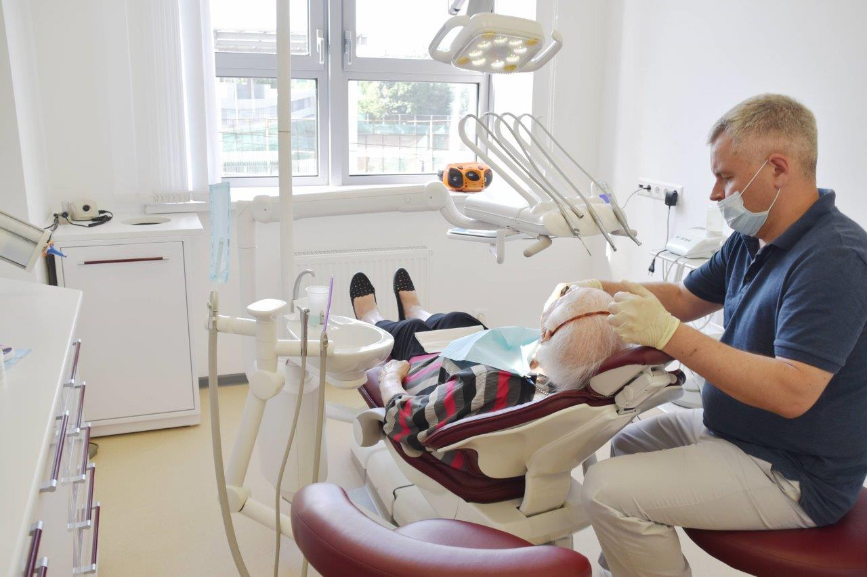

Прообразом современной стоматологии в древности являлись зубоврачевание, не относившееся в те времена к традиционной официальной медицине, и челюстно-лицевая хирургия, считавшаяся отраслью общей хирургии. Представителями зубоврачевания были в основном парикмахеры и ремесленники, а иногда и просто самоучки. Первая книга по зубоврачеванию в России «Дентистика, или зубное искусство о лечении болезней, с приложением детской гигиены» была написана и издана в 1829 г. штаб-лекарем Петербургской медико-хирургической академии (сегодня – Петербургская военно-медицинская академия) Алексеем Соболевым. Но, несмотря на это, развитие зубоврачевания в России происходило очень медленно; первая зубоврачебная школа была основана только в 1881 г. трудами Н. В. Склифосовского, А. А. Лимберга и Н. Н. Знаменского. Первое общество дантистов России было организовано в 1883 г.

В конце ХIХ – начале ХХ вв. стоматологическую помощь в основном оказывали в частных платных лечебных учреждениях, услуги их были доступны лишь небольшому кругу общественности, что также не способствовало быстрому развитию зубоврачевания. Только после первой мировой войны и затем Октябрьской революции с изменением социального уклада жизни страны появились условия для быстрого развития практических и научных основ этой области медицины. С расширением и укреплением теоретической базы и накопленным опытом появились предпосылки для слияния зубоврачевания и челюстно-лицевой хирургии в единую дисциплину на основе сходства патологических процессов и подходов к лечению. Большой вклад в развитие стоматологии в России внесли А. А. Лимберг, А. И. Евдокимов, Г. А. Васильев, И. Г. Лукомский, А. Э. Рауэр, Ф. М. Хитров, Д. А. Энтин, Н. М. Михельсон, М. В. Мухин.

В дальнейшем с развитием новой дисциплины в ней сформировались самостоятельные разделы: терапевтическая стоматология, хирургическая, детская и ортопедическая.

***Анатомическое строение челюстно-лицевой области***

Полость рта представлена следующими органами и анатомическими образованиями: ротовой щелью, преддверием полости рта, щеками, губами, твердым небом, мягким небом, языком, деснами, зубами, верхней и нижней челюстями.

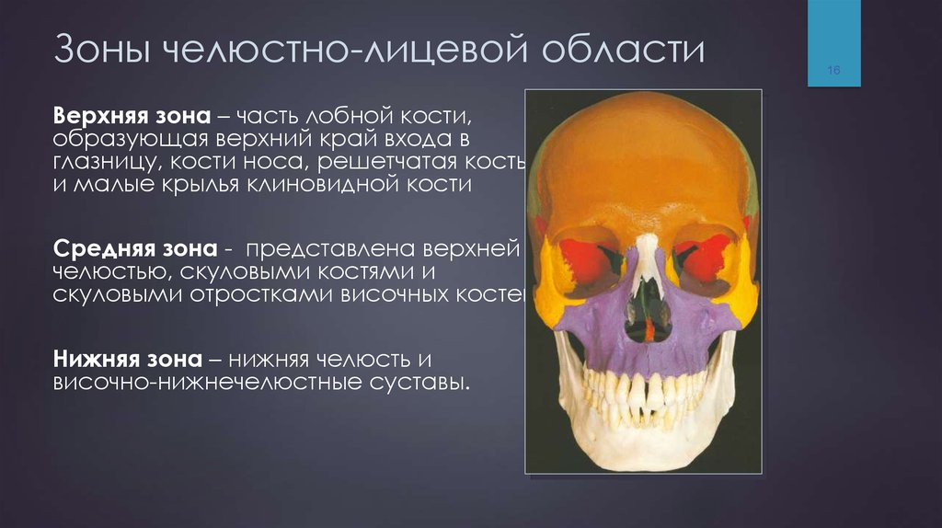

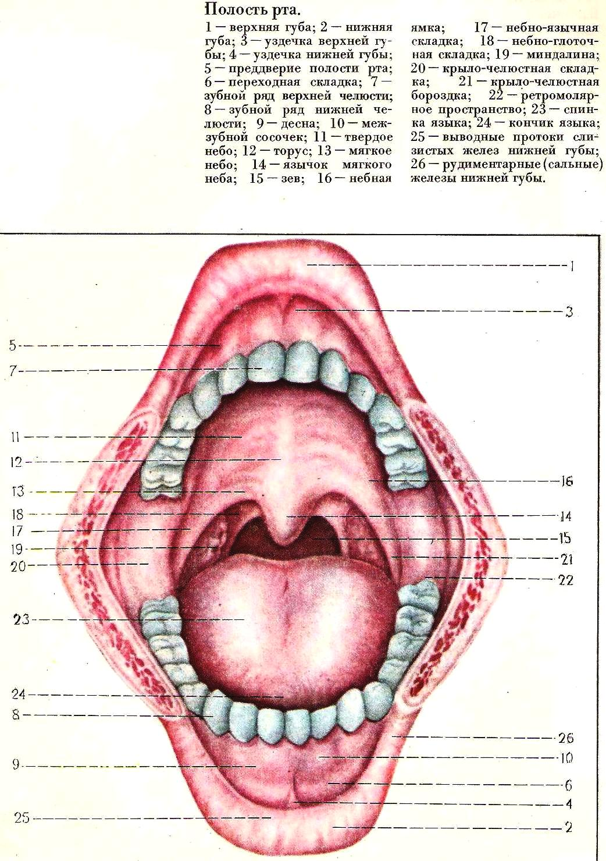

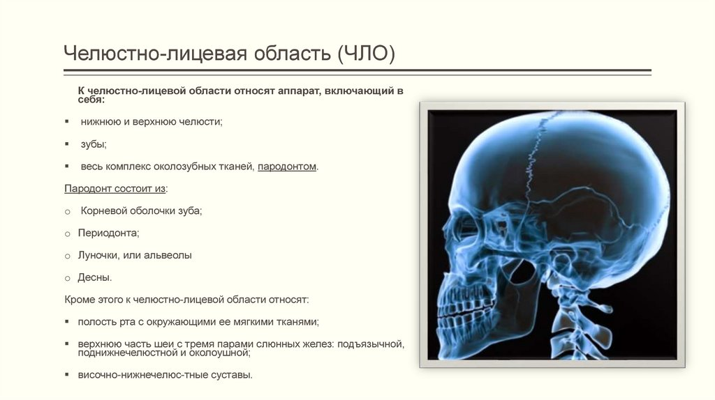

Ротовая щель ограничена губами, образующими с боковых сторон углы рта. Толща губ представлена круговой мышцей рта и подкожно-жировой клетчаткой. Толщу щек составляют жировая ткань (комочек Биша) и пучки щечной мышцы. На внутренней поверхности щек в проекции коронки верхнего второго большого коренного зуба имеется сосочковое возвышение слизистой оболочки, на верхушке которого или под ним в преддверии полости рта открывается выводной проток околоушной слюнной железы. Преддверие полости рта образовано спереди – ротовой щелью (или сомкнутыми губами) и щеками по бокам, сзади – верхними и нижними деснами и зубами. Десны – альвеолярные отростки верхних челюстей и альвеолярная часть нижней челюсти, покрытые слизистой оболочкой, они охватывают зубы в области шейки. Парными околоушными, подъязычными и подчелюстными, а также многими мелкими железами слизистой оболочки полости рта секретируется слюна (до 1,5 л в сутки). Благодаря ей слизистая и эмаль зубов постоянно увлажняются. В слюне присутствуют органические и неорганические вещества, в ее составе около 18 аминокислот, 50 ферментов, муцин, вещества с антибактериальной активностью (лейкины, опсонины, лизоцим). Слюна способствует созреванию эмали, реминерализации, обладает очищающим действием, антибактериальной активностью и в то же время благоприятствует образованию зубного налета и зубного камня, является средой для роста и размножения микроорганизмов. Твердое небо образовано небными отростками верхних челюстей, перпендикулярными отростками небных костей. Мягкое небо представлено мышечными волокнами, покрытыми слизистой оболочкой с большим количеством слизистых желез; по сторонам от него отходят дужки – небно-язычная и небно-глоточная, между которыми находятся скопления лимфоидной ткани (небная миндалина). Язык – мышечный орган, покрытый слизистой оболочкой. В его строении различают корень, более широкую заднюю часть, тело, среднюю часть и верхушку. В шероховатой слизистой оболочке языка выделяют четыре вида сосочков, содержащих вкусовые рецепторы: нитевидные, листовидные, грибовидные, шероховатые.

Верхняя челюсть – парная неподвижная кость. В ее строении выделяют тело, небный отросток, принимающий участие в формировании твердого неба, лобный отросток, участвующий в формировании глазницы, скуловой отросток (соединяется со скуловой костью), альвеолярный отросток, несущий лунки зубов – альвеолы. В теле верхней челюсти располагается полость, называемая гайморовой пазухой, содержащая воздух и выстланная изнутри слизистой оболочкой. В непосредственной близости от нее располагаются верхушки корней больших коренных зубов (особенно шестых), что создает условия для перехода воспалительного процесса с зуба и близлежащих тканей в пазуху и развития гайморита.

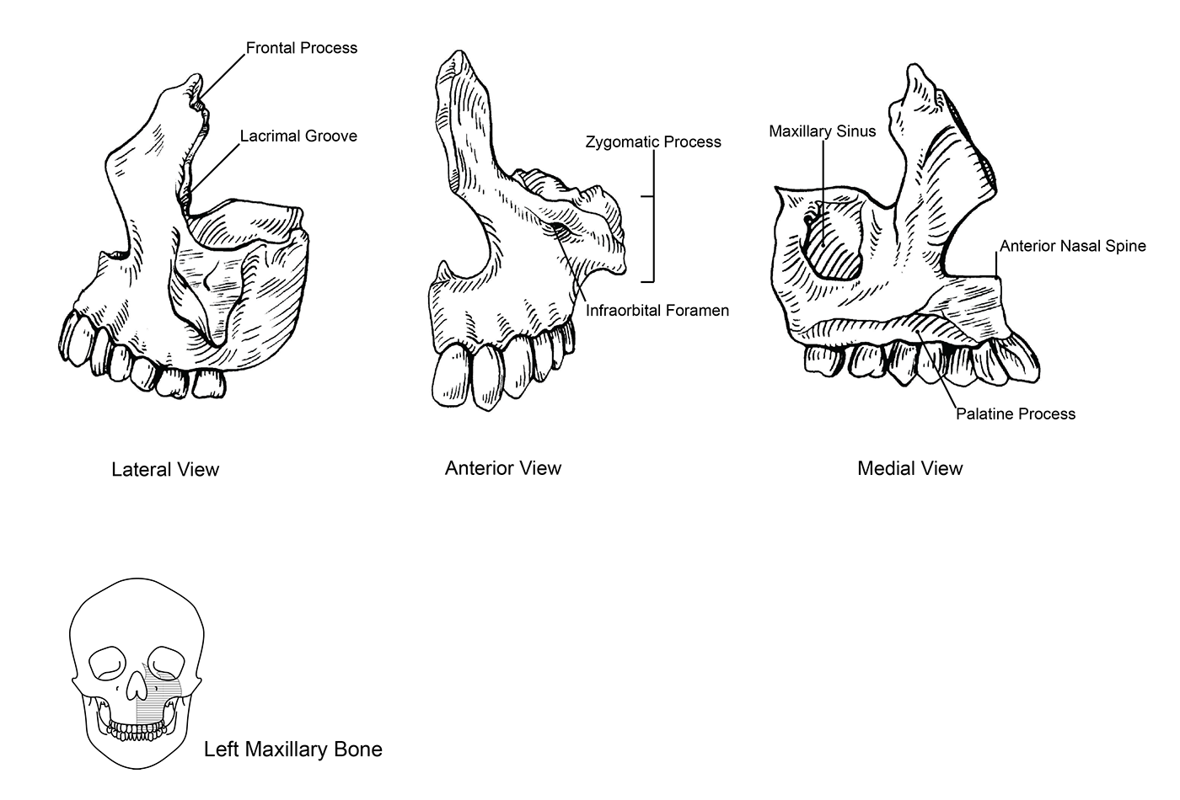

Нижняя челюсть – непарная подвижная кость, имеющая форму подковы. В ее строении выделяют тело, содержащее на верхнем крае зубные альвеолы, две ветви, завершающиеся мыщелковым и венечным отростками; мыщелковый отросток, соединяясь с суставной ямкой височной кости, участвует в образовании височно-нижнечелюстного сустава, за счет которого осуществляется движение в нижней челюсти.

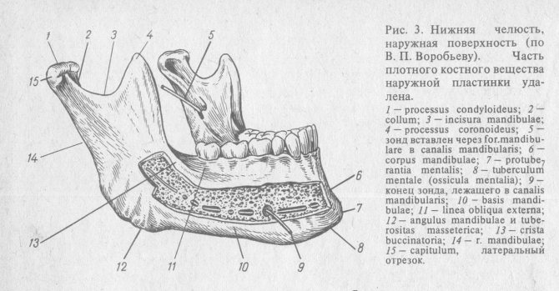

Закладка зубочелюстного аппарата происходит у человека на 6—7-й неделе внутриутробного развития из эктодермального и мезодермального листков. В 6—7-месячном возрасте начинается прорезывание временных, или молочных, зубов, которое завершается к 2,5–3 годам. Анатомическая формула зубов временного прикуса имеет вид: 212, т. е. на каждой стороне верхней и нижней челюсти располагаются два резца, один клык и два моляра; общее количество временных зубов равно 20. Одновременно происходит активный рост и развитие альвеолярных отростков челюстей. Прорезывание зубов – это сложный и еще не до конца изученный процесс, регулирующийся нейрогуморальными факторами организма и во многом испытывающий влияние факторов внешней среды. В 5—6-летнем возрасте начинается прорезывание зубов постоянного прикуса, или коренных, которые к 12–13 годам полностью заменяют молочные; однако процесс этот завершается только к 22–24 годам с появлением третьих больших коренных зубов («зубов мудрости»), а иногда и позже. В постоянном прикусе насчитывается 32 зуба, их анатомическая формула имеет вид: 2123, т. е. два резца, клык, два премоляра и три моляра с каждой стороны на верхней и нижней челюсти.

В строении временных и постоянных зубов различаются следующие образования:

1) *коронка* – часть зуба, выступающая над десневым краем в полость рта. В свою очередь, в коронке выделяют полость зуба, которая при сужении переходит в канал корня зуба, пульпу – рыхлую ткань, заполняющую полость зуба и содержащую большое количество сосудов и нервов;

2) *шейка* – часть зуба, отделяющая его корень от коронки и расположенная под десневым краем;

3) *корень* – часть зуба, погруженная в альвеолу челюсти, в ней проходит канал корня зуба, заканчивающийся отверстием; основное назначение корня состоит в плотной фиксации зуба в альвеоле с помощью мощного связочного аппарата, представленного прочными соединительно-тканными волокнами, которые соединяют шейку и корень с пластинкой компактного костного вещества альвеолы. Пучки этих волокон вместе с десной и надкостницей образуют круговую связку зуба.

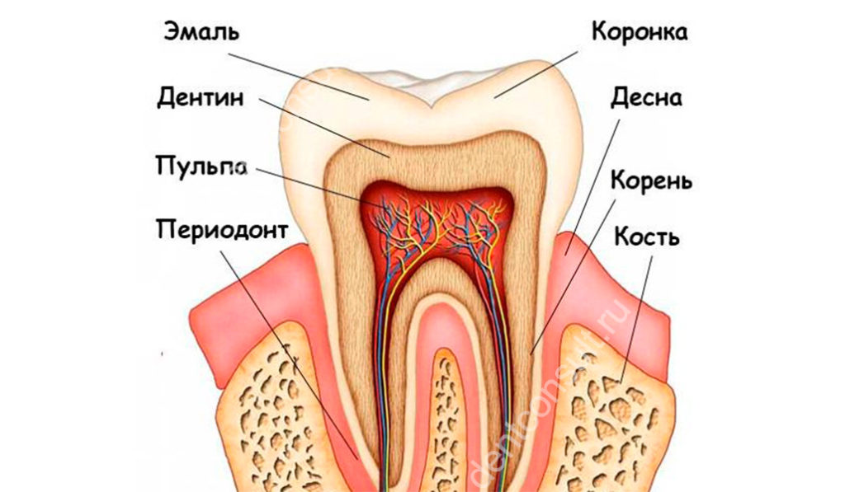

Связочный аппарат зуба вместе со снабжающими его кровеносными и лимфатическими сосудами, нервами называется периодонтом. Он обеспечивает плотную фиксацию зуба, а за счет рыхлой клетчатки и межтканевой жидкости между волокнами – еще и амортизацию.

В гистологическом строении зуба выделяют следующие слои:

1) *эмаль* – самая твердая ткань человеческого тела, близкая по прочности к алмазу, она покрывает коронку и шейку зуба, самый толстый ее слой расположен над областью бугорков коронки зуба, по направлению к шеечной области толщина его уменьшается. Прочность эмали обусловлена высокой степенью ее минерализации: на 97 % она представлена неорганическими веществами, большую часть которых составляют кристаллы гидроксилаппатитов, 1 % массы приходится на кристаллизационную воду, образующую внутреннюю гидратную оболочку кристаллов. В своей структуре эмаль представлена эмалевыми призмами и межпризменным веществом («эмалевой лимфой»);

2) *дентин* – вторая по прочности ткань, которая составляет основную массу тканей зуба, состоящая из коллагеновых волокон и большого количества минеральных солей (70 % массы дентина составляет фосфорнокислая известь); в наружном слое основного вещества дентина коллагеновые волокна располагаются радиально (этот слой также называется плащевым), а во внутреннем (околопульпарном) – тангенциально.

В околопульпарном дентине, в свою очередь, выделяют предентин – наиболее глубоко расположенный слой постоянного роста дентинного слоя. В своем строении дентин схож с грубоволокнистой тканью, основное вещество которой пронизано огромным количеством (50—120 тыс. на 1 мм?) тончайших (1–5 мкм в диаметре) дентинных трубочек или канальцев;

3) *цемент* покрывает корневую часть зуба, по строению близок к костной ткани, имеет в своем составе коллагеновые волокна и большое количество неорганических соединений. Он подразделяется на первичный (бесклеточный), прилежащий непосредственно к дентину и покрывающий боковые поверхности корня зуба, и вторичный (клеточный), содержащий цементоциты и покрывающий слой первичного. Вторичный цемент находится только на межкорневых поверхностях моляров и премоляров, а также на верхушке корня зуба. Цемент – место прикрепления связочного аппарата к зубу;

4) *пульпа* представлена рыхлой волокнистой соединительной тканью с большим количеством нервов и кровеносных сосудов, являющихся ветвями соответствующих артерий и нервов челюстей, а также лимфатических сосудов. Нервы и артерии в виде сосудисто-нервного пучка проникают в полость зуба через отверстие канала корня зуба. Пульпа выполняет различные функции: трофическую, регенеративную (за счет запаса камбиальных элементов), проявляющуюся в образовании нового заместительного дентина при кариозном процессе, защитную (является биологическим барьером на пути проникновения микроорганизмов в периодонт из кариозной полости через канал корня зуба), чувствительную (рецепторы пульпы способны воспринимать различные виды раздражений, в том числе и болевые).

Высокие регенеративные способности тканей челюстно-лицевой области обусловлены довольно обильным кровоснабжением в основном за счет наружной сонной артерии, которая разветвляется на язычную, лицевую, верхнечелюстную и поверхностную височную. Система венозного оттока представлена по сути такой же схемой, как и артериальное кровоснабжение, кровь от челюстно-лицевой области собирается в конечном итоге лицевой веной, сливающейся с занижнечелюстной, впадающей во внутреннюю яремную.

Челюстно-лицевую область иннервируют следующие нервы:

1) *тройничный* (V пара черепно-мозговых нервов), выполняющий, кроме чувствительной иннервации, еще и двигательную (для жевательных мышц) и отходящий от тройничного узла в составе трех ветвей: глазного, верхнечелюстного и нижнечелюстного нервов;

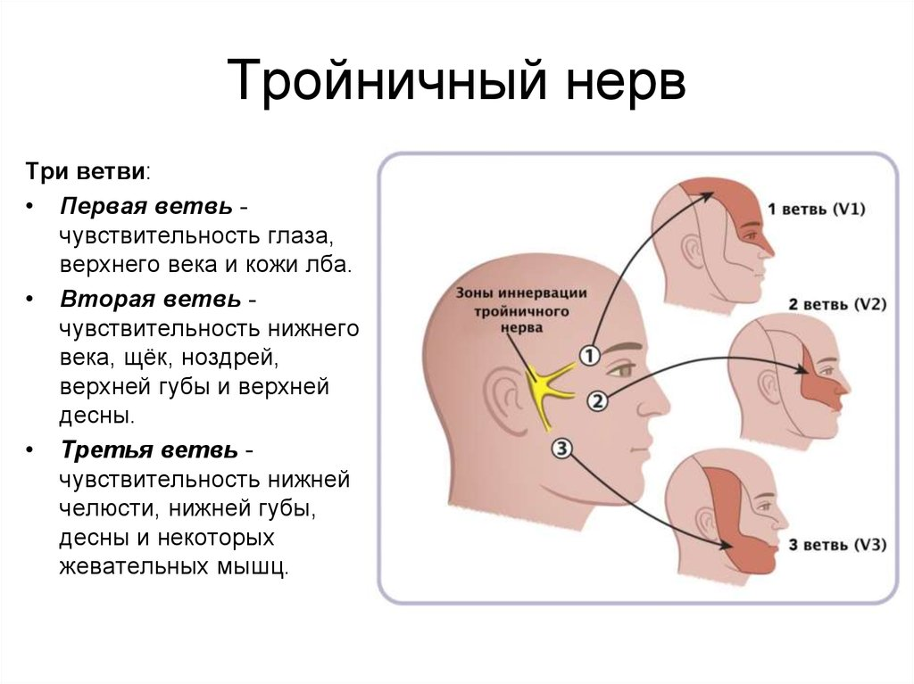

2) *лицевой* (VII пара черепно-мозговых нервов), осуществляющий двигательную и вегетативную (для подъязычной и поднижнечелюстной слюнных желез) регуляцию, по своему ходу он отдает ветви височные, скуловые, щечные, нижнечелюстную краевую и шейную.

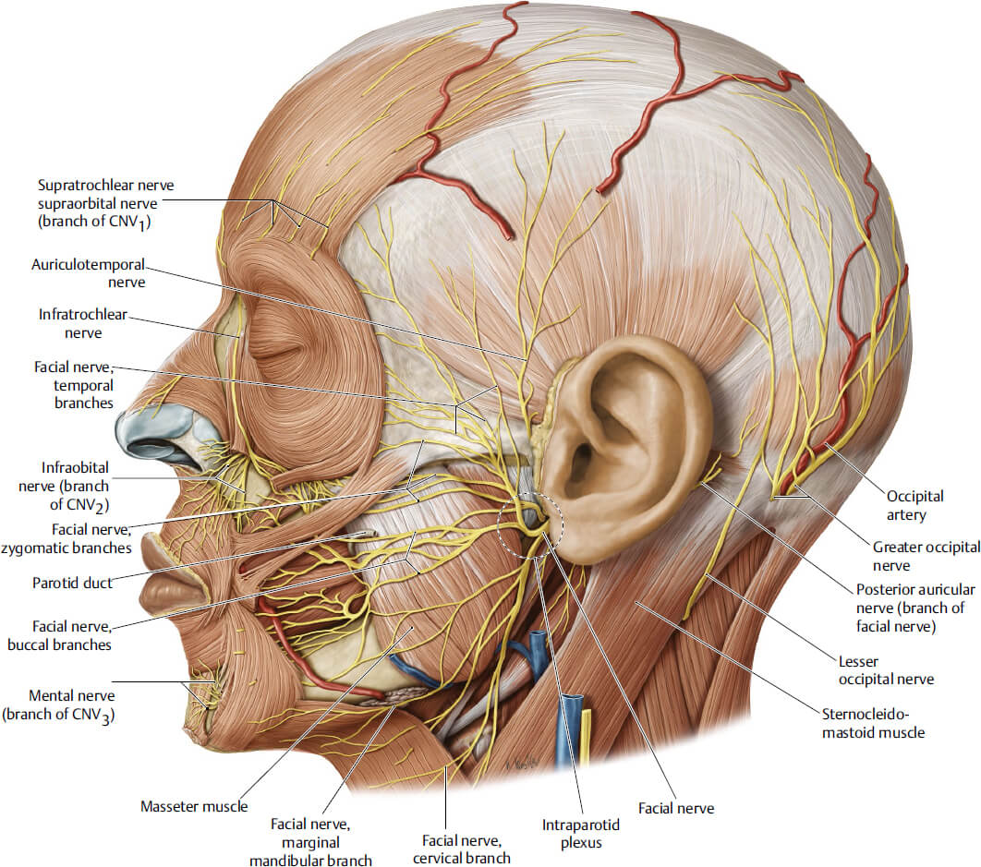

Лимфатическая сеть челюстно-лицевой области развита довольно хорошо и обеспечивает хороший лимфоотток. Все лимфатические узлы этой зоны разделяются на лимфоузлы лица, поднижнечелюстной области и шеи. Из области бугра верхней челюсти и гайморовой пазухи лимфа направляется в глубокие шейные лимфатические узлы, пропальпировать которые обычно не представляется возможным. На пути оттока лимфы от зубов первый барьер представлен подчелюстными и подподбородочными узлами. От тканей челюстно-лицевой области лимфа через лимфатические сосуды шеи поступает в яремные лимфатические стволы.

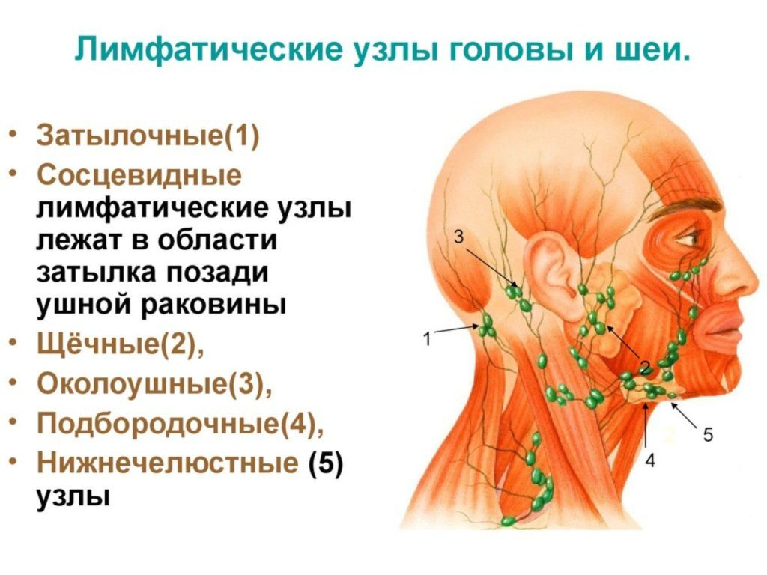

Ротовая полость совместно с зубочелюстным аппаратом выполняет различные функции в организме человека, такие как:

1) механическая обработка пищи. Тщательное измельчение, перетирание, перемешивание и смачивание предупреждает грубое повреждение слизистой оболочки пищевода, способствует плавному прохождению по нему пищевого комка;

2) химическая обработка пищи (первый этап пищеварения, осуществляющийся за счет присутствия в слюне фермента птиалина, расщепляющего многие полисахариды до дисахаридов);

3) функция звукообразования;

4) функция дыхания;

5) чувствительная (анализаторная) функция (восприятие тактильных, температурных, вкусовых, физических и химических раздражителей множеством рецепторов слизистой оболочки ротовой полости).

***Болезни зубов***

Болезни зубов – это наиболее распространенные среди всех заболеваний. Выявляются они более чем у 95 % населения земного шара. К таким заболеваниям относятся кариес и его осложнения: пульпит и периодонтит. Остановимся подробнее на этих нозологиях.

Термин «кариес» с латинского языка переводится как «гниение». Изначально этим термином обозначалось заболевание вещества костного мозга, в основе которого чаще всего лежал воспалительный процесс. Позднее Д. А. Энтин предложил рассматривать данное поражение зубов как кариозную болезнь, что впоследствие получило широкое распространение и поддержку.

**Кариес**

В настоящее время существует огромное количество теорий возникновения кариеса. Одна из них сводится к тому, что при несоблюдении гигиены полости рта появляется налет, который локализуется на боковых поверхностях зубов, фиссурах, другими словами на тех местах, где при жевании он не удаляется и прочно связывается с поверхностью зубов. В состав налета входят в основном полисахариды, минеральные соли, которые способствуют его уплотнению. В практической стоматологии такое образование называется «зубная бляшка», в состав которой наряду с вышеуказанными компонентами входят микроорганизмы, представленные в основном стрептококками. Бактерии, в свою очередь, продуцируют молочную кислоту, которая деминерализует эмаль и становится началом кариозного процесса. Необходимо отметить, что действие кариесогенных бактерий, находящихся в зубной бляшке, у разных людей проявляется поразному. У одних резистентность к кариесу высокая, у других – слабая. К сожалению, людей с высокой резистентностью мало, что и объясняет такое повсеместное распространение данного заболевания. Не подлежит сомнению тот факт, что устойчивость зубов к кариесу связана с естественной защитой организма. Замечено, что у лиц с ослабленной сопротивляемостью активнее образуется мягкий зубной налет. По другой теории полагают, что частота встречаемости кариозного поражения определяется не только состоянием организма, но и свойствами и качественным составом слюны. У лиц, которые подвержены кариесу, слюна более вязкая, содержание минеральных солей в ней изменено. В соответствии с последними данными кариес зубов возникает под влиянием местных и общих воздействий. На сегодняшний момент доказано, что в возникновении кариеса, кроме зубных бляшек, определенную роль играют присутствие углеводов в слюне и проницаемость зубной эмали.

В зависимости от проявлений кариозного процесса выделяют четыре формы кариеса.

Кариозное пятно (macula cariosa) – пятно белесоватого цвета, которое представлено участком помутнения эмали и более слабым светопреломлением. Признаков разрушения эмали не наблюдается. При зондировании данного участка дефекта эмали не обнаруживается. Поверхность данного пятна гладкая. В некоторых случаях при невыясненных обстоятельствах пятно может исчезать, что, в свою очередь, свидетельствует о существенной роли эндогенного фактора в патогенезе зубов. Однако вероятным исходом этой стадии является переход в следующую стадию поверхностного кариеса (caries superficialis). Эта стадия характеризуется появлением шероховатости и пигментации на месте мелового пятна. Помимо этого, можно выявить участки размягчения эмали. Эта стадия заканчивается, когда процесс распространяется на всю толщину эмали. Средний кариес (caries media) характеризуется наличием кариозной полости, которая располагается в слое дентина на небольшой глубине. Состояние, при котором образуется кариозная полость значительных размеров (дном ее служит тонкий слой дентина, отделяющий эту полость от зубной камеры), называется глубоким кариесом (caries profunda).

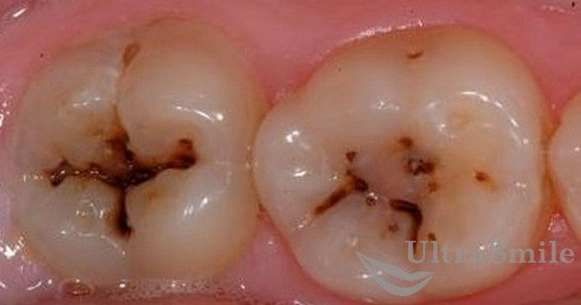

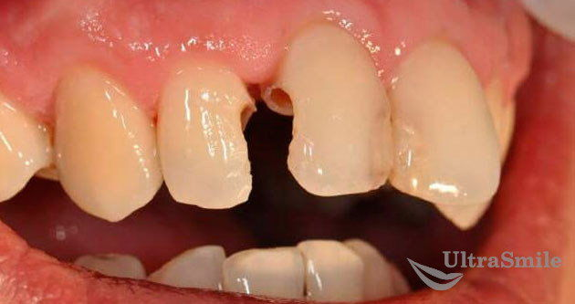

В настоящее время существует огромное количество теорий возникновения кариеса. Одна из них сводится к тому, что при несоблюдении гигиены полости рта появляется налет, который локализуется на боковых поверхностях зубов, фиссурах, другими словами на тех местах, где при жевании он не удаляется и прочно связывается с поверхностью зубов. В состав налета входят в основном полисахариды, минеральные соли, которые способствуют его уплотнению. В практической стоматологии такое образование называется «зубная бляшка», в состав которой наряду с вышеуказанными компонентами входят микроорганизмы, представленные в основном стрептококками. Бактерии, в свою очередь, продуцируют молочную кислоту, которая деминерализует эмаль и становится началом кариозного процесса. Необходимо отметить, что действие кариесогенных бактерий, находящихся в зубной бляшке, у разных людей проявляется поразному. У одних резистентность к кариесу высокая, у других – слабая. К сожалению, людей с высокой резистентностью мало, что и объясняет такое повсеместное распространение данного заболевания. Не подлежит сомнению тот факт, что устойчивость зубов к кариесу связана с естественной защитой организма. Замечено, что у лиц с ослабленной сопротивляемостью активнее образуется мягкий зубной налет. По другой теории полагают, что частота встречаемости кариозного поражения определяется не только состоянием организма, но и свойствами и качественным составом слюны. У лиц, которые подвержены кариесу, слюна более вязкая, содержание минеральных солей в ней изменено. В соответствии с последними данными кариес зубов возникает под влиянием местных и общих воздействий. На сегодняшний момент доказано, что в возникновении кариеса, кроме зубных бляшек, определенную роль играют присутствие углеводов в слюне и проницаемость зубной эмали.

В зависимости от проявлений кариозного процесса выделяют четыре формы кариеса.

Кариозное пятно (macula cariosa) – пятно белесоватого цвета, которое представлено участком помутнения эмали и более слабым светопреломлением. Признаков разрушения эмали не наблюдается. При зондировании данного участка дефекта эмали не обнаруживается. Поверхность данного пятна гладкая. В некоторых случаях при невыясненных обстоятельствах пятно может исчезать, что, в свою очередь, свидетельствует о существенной роли эндогенного фактора в патогенезе зубов. Однако вероятным исходом этой стадии является переход в следующую стадию поверхностного кариеса (caries superficialis). Эта стадия характеризуется появлением шероховатости и пигментации на месте мелового пятна. Помимо этого, можно выявить участки размягчения эмали. Эта стадия заканчивается, когда процесс распространяется на всю толщину эмали. Средний кариес (caries media) характеризуется наличием кариозной полости, которая располагается в слое дентина на небольшой глубине. Состояние, при котором образуется кариозная полость значительных размеров (дном ее служит тонкий слой дентина, отделяющий эту полость от зубной камеры), называется глубоким кариесом (caries profunda).

Клиническая картина весьма четкая: отсутствие спонтанных болевых ощущений, эпизодические болевые приступы, что обусловливается термическими и химическими факторами. После устранения данных раздражителей болезненность исчезает. Появление боли при механическом давлении говорит о глубоком кариесе.

Разделение кариеса на несколько видов весьма условно и существенного значения для клиники не имеет.

При лечении кариеса в первую очередь необходимо удалить пораженные участки дентина и эмали путем механической обработки при помощи бора и бормашины. После этого образовавшуюся полость, которая больше изначальной кариозной полости заполняют пломбировочным материалом. Лечение поверхностного и среднего кариеса производится в один сеанс, глубокого – в 2–3 сеанса, чтобы избежать возможности развития пульпита. Больному с глубоким кариесом на первом посещении устанавливают временную пломбу, которую заменяют на постоянную по истечении контрольного срока в 7—10 дней.

Для профилактики кариеса необходимо проводить плановую санацию полости рта. Каждому человеку примерно 1 раз в полгода необходимо посещать стоматолога. Плановая санация также показана и больным с хроническими заболеваниями. К таким заболеваниям необходимо отнести ревмокардит, нефрит и т. д.

Плановая санация полости рта имеет большое профилактическое значение в предупреждении заболеваний желудочно-кишечного тракта. Особое значение плановая санация приобретает у рабочих химической промышленности, которые постоянно имеют дело с кислотами, способными разрушать эмаль и дентин в результате растворения солей фосфора, кальция, фтора. Основу профилактических мероприятий должны составлять индивидуальные меры предосторожности, которые заключаются в периодическом полоскании полости рта 1–3 %-ным раствором бикарбоната натрия, кроме того, необходимо улучшать условия производства.

**Пульпит**

По мере того как кариозный процесс распространяется на более глубокие слои дентина, наступает момент, когда остается тонкий слой инфицированного дентина между дном кариозной полости и полостью зуба. Способность микроорганизмов проникать через дентинные канальцы в еще не разрушенные слои дентина обусловливает инфицирование пульпы задолго до появления первых признаков сообщения между кариозной полостью и полостью зуба. По клиническому течению выделяют следующие варианты пульпитов: острые и хронические.

**Острый пульпит**

Существует прямая зависимость между остротой развития воспаления пульпы зуба и вирулентностью микроорганизмов. При остром пульпите происходит сдавление экссудатом нервных окончаний, что, в свою очередь, приводит к появлению боли. При этом воспалительный процесс становится необратимым за счет резкого нарушения трофики пульпы.

Клиника характеризуется появлением острой самопроизвольной и приступообразной боли. Зачастую больные не могут точно указать локализацию зуба, так как боль имеет разлитой характер из-за ее иррадиации по ветвям тройничного нерва. Приступо-образность боли обусловливается кровенаполнением сосудов, что, в свою очередь, объясняет появление ночных болей (усиление влияния блуждающего нерва).

Выявить пораженный зуб непросто, как было выше отмечено. В таких случаях врач прибегает к маленькой хитрости. Поочередное орошение кариозных полостей тонкой струей воды дает свои результаты в виде болезненных ощущений в пораженном зубе. Реакция при данном виде раздражения может быть двоякой: с одной стороны, боль может усилиться и продолжаться определенное время после прекращения раздражения, с другой стороны, может затихнуть и через какое-то время вновь возобновиться. В клинике выделяют несколько видов пульпитов: острый серозно-гнойный очаговый и острый гнойный диффузный пульпит. В случае с серозно-гнойным пульпитом боль усили-вается от холодной воды, а при гнойном временно утихает. Бла-годаря гноеродным бактериям серозный воспалительный процесс быстро прогрессирует в гнойный, что в итоге приводит к гангрене пульпы. В свою очередь, гнойный пульпит сопровождается усилением болевых ощущений.

При лечении пульпита для снятия боли используют анальгетики, но эта мера не всегда эффективна. При возникновении такой ситуации каждый медицинский работник должен владеть следующим навыком оказания ургентной помощи. В первую очередь необходимо выявить пострадавший зуб при помощи маленькой кюретажной ложечки, (экскаватора), затем освободить кариозную полость настолько, насколько это возможно в данной ситуации. На 1–2 каплях 3 %-ной карболовой кислоты замешивают порошок новокаина до кашицеобразного состояния. Затем небольшое количество этой массы закладывают в освобожденную полость. Для предупреждения вымывания анестетика данную полость закрывают ватным шариком. Карболовая кислота является сильным растворителем жира, поэтому она хорошо проникает в пульпу. Эффект анальгезии достигается прижигающим действием карболовой кислоты. Обезболивающий эффект длится примерно 1–2 суток.

**Хронический пульпит**

Данное заболевание протекает значительно медленнее, чем острый пульпит. Оно может сопровождаться периодически возникающими ноющими болями. В некоторых ситуациях какие-либо патологические ощущения могут отсутствовать, что объясняется с патологоанатомической точки зрения. Происходит замещение погибшей ткани грануляциями. Иногда эти грануляции могут выступать в полость зуба – полип зуба.

Лечение заключается в устранении воспалительного процесса и предупреждении его распространения, купировании боли. Классический способ лечения заключается в применении мышьяковистой пасты, которую накладывают на дно кариозной полости. Мышьяк – это протоплазматический яд, который вызы-вает некроз и мумификацию пульпы и ее элементов. При этом болевые ощущения исчезают уже через 3–5 ч после применения пасты. Девитацию пульпы начинают производить через 24–48 ч, что заключается в механическом удалении пульпы. Необходимо избегать оставления пасты более чем на 48 ч, так как это может привести к осложнениям в виде некротического процесса в зубной альвеоле, а также может вызвать острый гастрит в случае, если паста была проглочена. Тем больным, которые не смогли явиться к стоматологу в назначенный день и час, паста должна быть удалена любым медицинским работником.

После механической ампутации пульпы приступают к следующему этапу, который заключается в медикаментозной обработке с последующим заполнением канала корня зуба жидким цементом, а полость зуба заполняется пломбировочным материалом. Необходимо добавить, что лечение пульпита можно проводить при помощи местного анестетика, что значительно упрощает процедуру, так как мышьяковистая паста в данном случае не применяется.

Гибель пульпы в значительной степени снижает активность эмали и сопротивляемость тканей, что, в свою очередь, может стать причиной распространения инфекции, возникновения нового очага кариозного поражения либо стать причиной ранней потери зуба из-за хрупкости эмали.

**Острый периодонтит**

Микроорганизмы способны вызвать воспаление в периодонте – связочном аппарате зуба, а также способны проникать туда разными путями, в том числе гематогенным.

Выделяют острый серозный периодонтит и острый гнойный периодонтит. В первом случае клиника будет характеризоваться ноющими болями с четкой локализацией, чувством удлинения пораженного зуба. При остром гнойном периодонтите будут наблюдаться местные и общие изменения. Боль усиливается, принимает пульсирующий характер с редкими светлыми промежутками.

Зачастую возникает иррадиация боли по ходу ветвей тройничного нерва. Даже легкое прикосновение способно вызвать сильную боль. Зуб становится подвижным в результате расплавления связочного аппарата. Визуализируется отек мягких тканей и гиперемия десны в области пораженного зуба.

При лечении в первую очередь необходимо обеспечить отток экссудата путем создания дренажа через кариозную полость. Для этого гангренозная пульпа удаляется экстрактором.

**Хронический периодонтит**

Как правило, протекает в бессимптомной форме. Выделяют следующие виды: фиброзный, гранулирующий, гранулематозный хронический периодонтит. При фиброзном периодонтите боль практически отсутствует, пульпа замещается грубоволокнистой соединительной тканью. По течению этот вид периодонтита вялый. На рентгенограмме имеет вид узкой равномерной полоски, ограниченный контурами корня зуба и линией пластинки компактного вещества альвеолы. При этом деформация в виде утолщения периодонта наблюдается у верхушки корня зуба. При гранулирующем периодонтите происходит образование грануляционной ткани в периодонте. Происходит разрушение кортикальной пластинки в альвеоле. В отличие от фиброзного периодонтита в данном случае происходит разрушение пластинки компактного костного вещества альвеолы. Данная форма периодонтита наиболее активная, так как ко всему прочему она сопровождается деструкцией периодонтальной щели и инфильтративным ростом грануляций. В ряде случаев могут образовываться свищи, которые могут прорываться на кожу лица в околочелюстой области. При осмотре стоматологом обнаруживаются гиперемия и отечность у корня больного зуба, а наличие свищевого хода облегчает постановку правильного диагноза. Рентгенологическая картина обычно характеризуется наличием значительной деформации перидонтальной щели. При гранулематозном периодонтите происходит образование соединительнотканной оболочки в виде мешочка, прикрепленного к верхушке корня зуба. Это образование получило название гранулемы. Вследствие постоянного увеличения в размерах гранулемы происходит увеличение давления на окружающую ткань, что, в свою очередь, приводит к расплавлению и оттеснению костных элементов альвеолы. Необходимо отметить, что, несмотря на медленный рост и практически полное отсутствие симптоматики, данный вид периодонтита не менее опасен, чем остальные, так как может привести к разрушению костной ткани (спонтанному перелому нижней челюсти).

Единственно возможный вариант лечения данной патологии – это хирургическое вмешательство, которое направлено на удаление из околозубного очага воспаления патологической ткани и исключение проникновения микроорганизмов через канал корня зуба. Операцией выбора является резекция верхушки корня зуба.

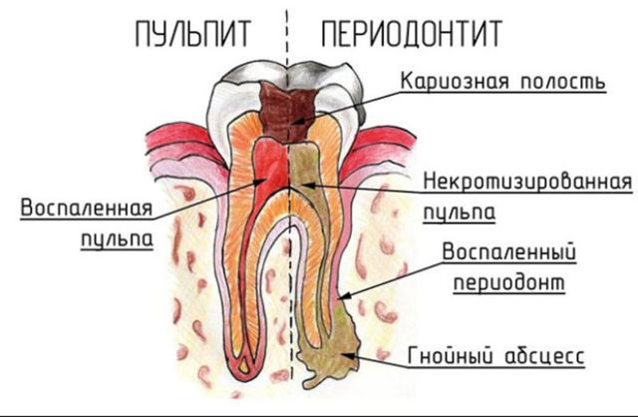

**Осложнения хронического периодонтита**

Выделяют следующие осложнения: местные и общие. К общим осложнениям относят явления интоксикации как следствие всасывания продуктов жизнедеятельности микроорганизмов из очага воспаления. Диссеминация бактерий в различные органы, что, в свою очередь, может привести к возникновению вторичных заболеваний. К местным осложнениям относят такие, как свищевые ходы и кисты. Рассмотрим подробнее несколько нозологических единиц.

*Одонтогенные свищи*. Они образуются в результате проникновения грануляционной ткани в толщу альвеолярного отростка, под надкостницу, а затем под слизистую. В результате чего образуется свищевой ход на уровне проекции верхушки корня зуба. В ряде случаев грануляционный тяж, минуя слизистую оболочку альвеолярного отростка над сводом преддверия рта, может проникать в толщу мягких тканей, тем самым образуя скопление грануляционной ткани прямо под кожным покровом. В отдельных случаях происходит гнойное расплавление кожи с образованием свищевого хода, который, помимо постоянного гнойного отделяемого, создает косметический дефект и причиняет пациенту психологический дискомфорт.

Для подтверждения диагноза хронического периодонтита необходимо провести тщательную диагностику с максимальной детализацией диагностических приемов. Одним из основных методов является рентгенография больного зуба, а также пальпаторное определение грануляционного тяжа, идущего от альвеолярного отростка в мягкие ткани.

Лечение направлено на санацию очага инфекции (больного зуба). При этом в ряде случаев свищевой ход затягивается самостоятельно, в противном случае производят кюретаж грануляций.

Если больной зуб не поддается консервативному лечению, производят резекцию верхушки корня зуба либо реплантацию. В целях избежания рецидива свища производят пересечение тяжа грануляций, для чего выполняют разрез длиной 2–3 см, затем обнажают компактную пластинку альвеолярного отростка и место выхода из кости тяжа грануляций. Данный тяж пересекают, затем рану тампонируют марлей с йодоформом на 3–4 дня.

**Радикулярные кисты челюсти.**

Это образования опухолевидной формы, которые возникают в результате воспалительного процесса в периодонте зуба. Данное заболевание является следствием хронического воспалительного процесса, в котором участвуют остатки эмбрионального эпителия, образующего, в свою очередь, внутренний слой оболочки кисты.

Клиника данного заболевания имеет стертый характер, поэтому отсутствие болезненных ощущений зачастую может привести к разрушению челюсти, как в предыдущем случае. Диагностика данного заболевания, как и в предыдущем случае, основывается в основном на данных рентгенологического исследования. Данный вид кисты визуализируется в виде четко ограниченного разрежения костной ткани округлой или овальной формы. Кроме того, существуют такие общепринятые методы исследования как пальпация, при помощи которой можно определить выбухание нижней челюсти. В некоторых случаях прибегают к пункции кисты для исключения опухолевого процесса.

Лечение только хирургическое, при котором производят частичное иссечение оболочки кисты либо полное удаление оболочки. Перед тем, как приступить к данной операции, решается вопрос о сохранении зуба, явившегося причиной данного патологического процесса, а также зубов находящихся по соседству, корни которых могут быть вовлечены в патологический процесс. В случаях, когда зуб устойчив, производят его лечение с обработкой канала, пломбированием цементом и резекцией верхушки корня.

